Componente Actual:

cwsi_messages_send_18

Componente Destino :

Cambios identificados:

Se ha customizado la parte donde obtiene NIF, País, idtype, etc, en el apartado de Tipos de Identificación en el país de residencia .

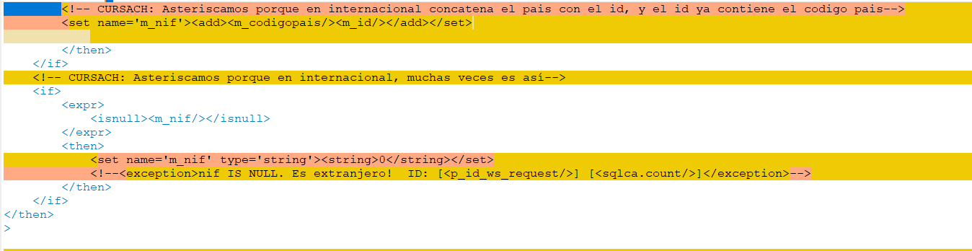

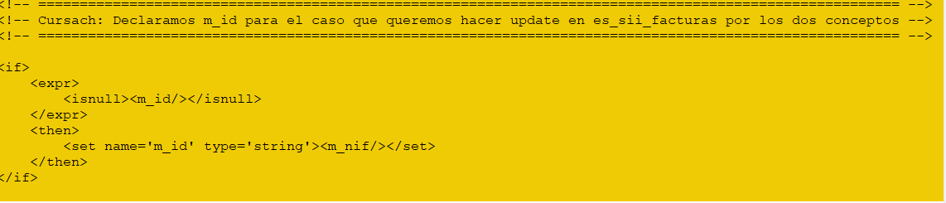
En este caso los dos conceptos sería m_nif y m_id.

Tambien en el update de es_sii_facturas para facturas FR y FE se adapta el cambio hecho anteriormente a la condición idemisor para que sea codigopais e id o n_nif que es nacional

